Техническое задание
Матрица акта сверки ERP и 1С в разрезе поставки
Назначение | Встроенный экран ERP для бухгалтерской сверки: клиент -> ЮЛ -> договор -> поставка -> документы.
Источники | ERP MariaDB и сервис 1С через существующий PHP SOAP-слой.
Результат | Матрица на экране и Excel-выгрузка с теми же итогами, деталями и статусами.

1. Рабочий процесс бухгалтера
- Пользователь открывает экран из поставки или из раздела сверки.
- ERP определяет контекст: клиент, все ЮЛ клиента, договоры и поставки по выбранному периоду.
- Пользователь нажимает `Сверить с 1С`.
- Backend ERP читает свои документы и запрашивает сервис 1С по тем же организациям и периоду.
- Данные нормализуются в общий формат: тип, код 1С, дата, организация, контрагент, договор, поставка, сумма, строка.
- Система проставляет статусы: `ОК`, `Нет в 1С`, `Нет в ERP`, `Сумма расходится`, `Договор расходится`, `Нет ключа 1С`, `Подтверждено строкой 1С`.
- Бухгалтер раскрывает строку поставки и видит документы внутри спецификации.
- По кнопке `Выгрузить` формируется Excel в бухгалтерском формате референса: счета и оплаты строками, расходы и дельта одним объединенным блоком по спецификации.

2. Иерархия и разрез сверки
Матрица строится сверху вниз. Верхние уровни показывают только агрегаты дочерних строк. Документные строки внутри поставки не обязательны: по умолчанию бухгалтер видит поставки, а детали открывает только для разбора конкретной ошибки.
Уровень | ERP-источник | Ключ связи | Что показываем
Клиент | veda_contacts | veda_clients.f_contactid | общие итоги по всем ЮЛ клиента
ЮЛ | veda_clients | veda_dogs.f_contrid | итоги по юридическому лицу
Договор | veda_dogs | veda_specs.f_dogid | итоги по договору и организации
Поставка | veda_specs | veda_specs.f_id | счета, оплаты, расходы, СФ/УПД, дельта
Документ | счета, оплаты, акты, УПД | код 1С + дата + тип | опциональная детализация; не должна повторять сальдо поставки

3. Как должен выглядеть экран
Основной экран - компактная матрица. Первая колонка `Иерархия` закреплена слева, деньги выровнены вправо, родительские строки выделены жирнее, ошибки показаны бейджами. Важно: навигационные уровни не копируют сумму выбранной поставки или документа; деньги показываются на агрегате клиента и на финансовом срезе поставки. Логика колонок должна повторять ERP-расчет, который уже реализован в сервисе сверки.
Блок | Колонки | Требование
Иерархия | Иерархия | закреплена слева, раскрытие клиент -> ЮЛ -> договор -> поставка; документы опционально
Документы | № спецификации, Счет, № счф | короткие номера, перенос внутри ячейки; не выводить все документы сразу
Деньги | Сумма по счету, Сумма оплаты, Возмещаемые расходы, Невозмещаемые расходы, (+/-) | все суммы выровнены вправо; `(+/-)` считается по ERP-формуле: оплаты - возмещаемые - невозмещаемые
Статус | Статус | бейджи; в одной строке допускается несколько причин расхождения

Ниже зафиксирован доработанный вид: иерархия читается текстом, промежуточные уровни не повторяют деньги, документы внутри спецификации раскрываются только по требованию.
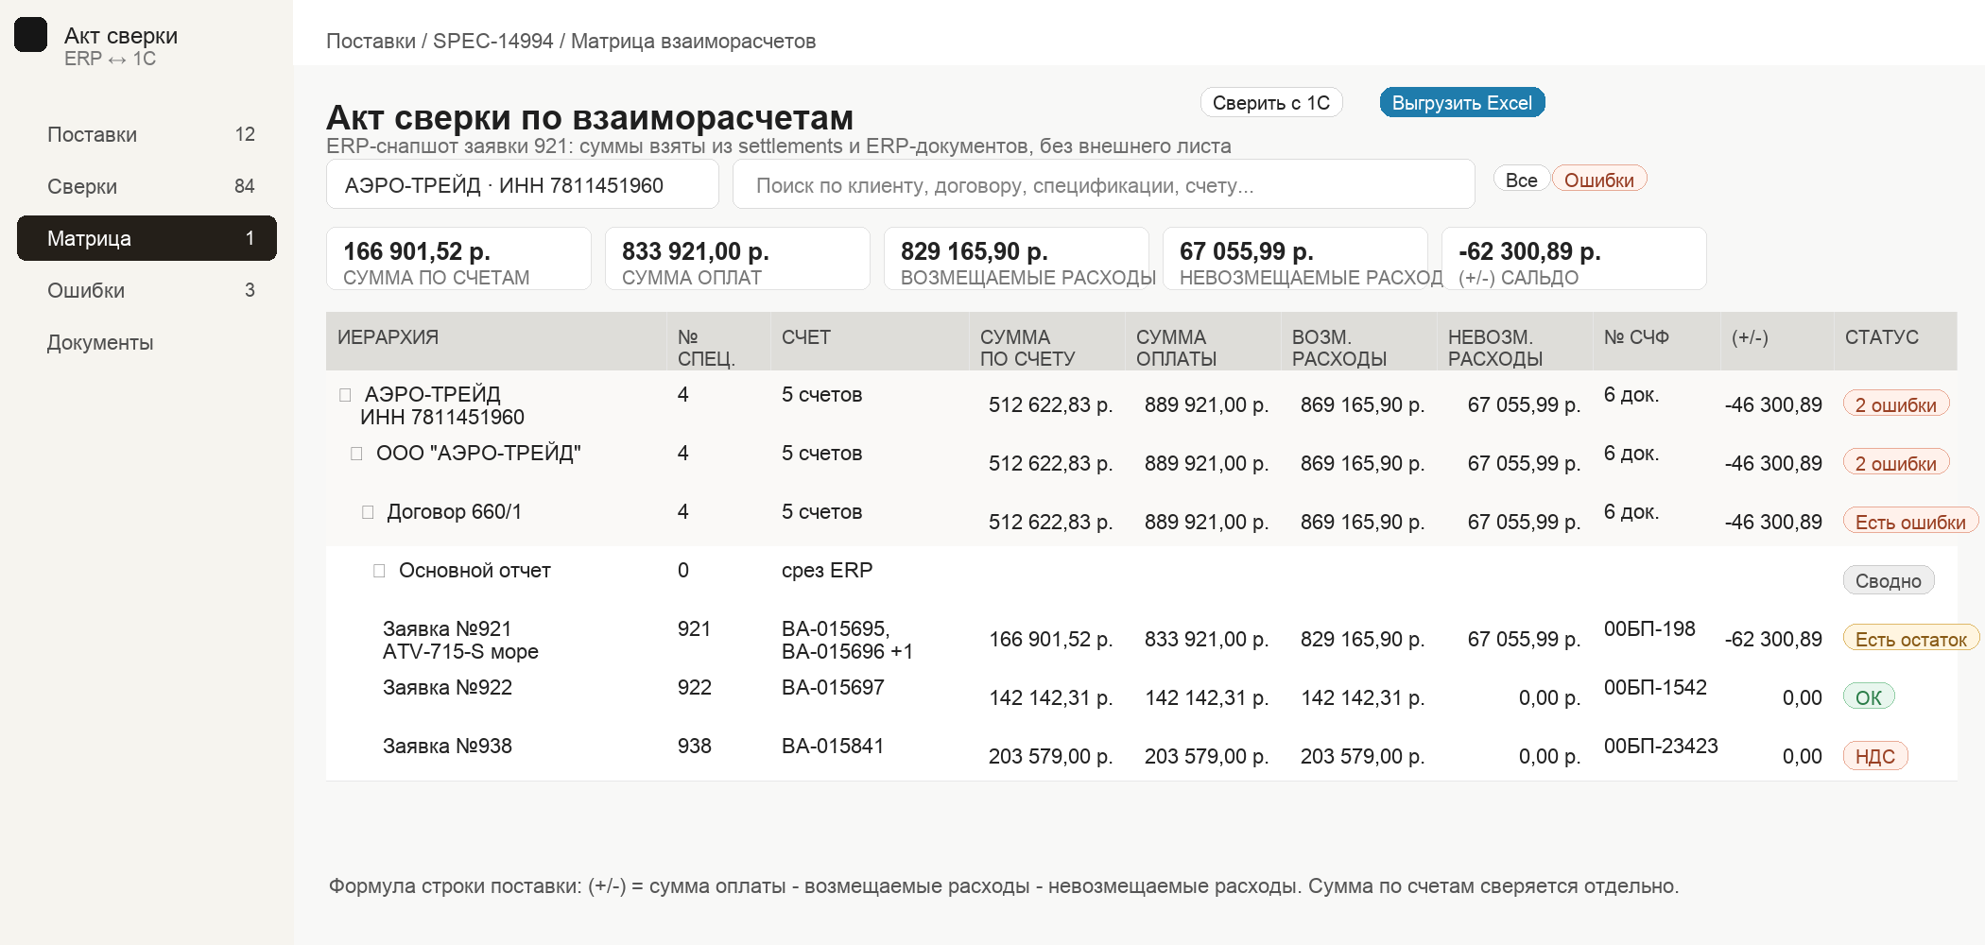
Рисунок 1. Доработанный вид матрицы: клиент -> ЮЛ -> договор -> поставка -> спецификация, суммы только на финансовых уровнях.
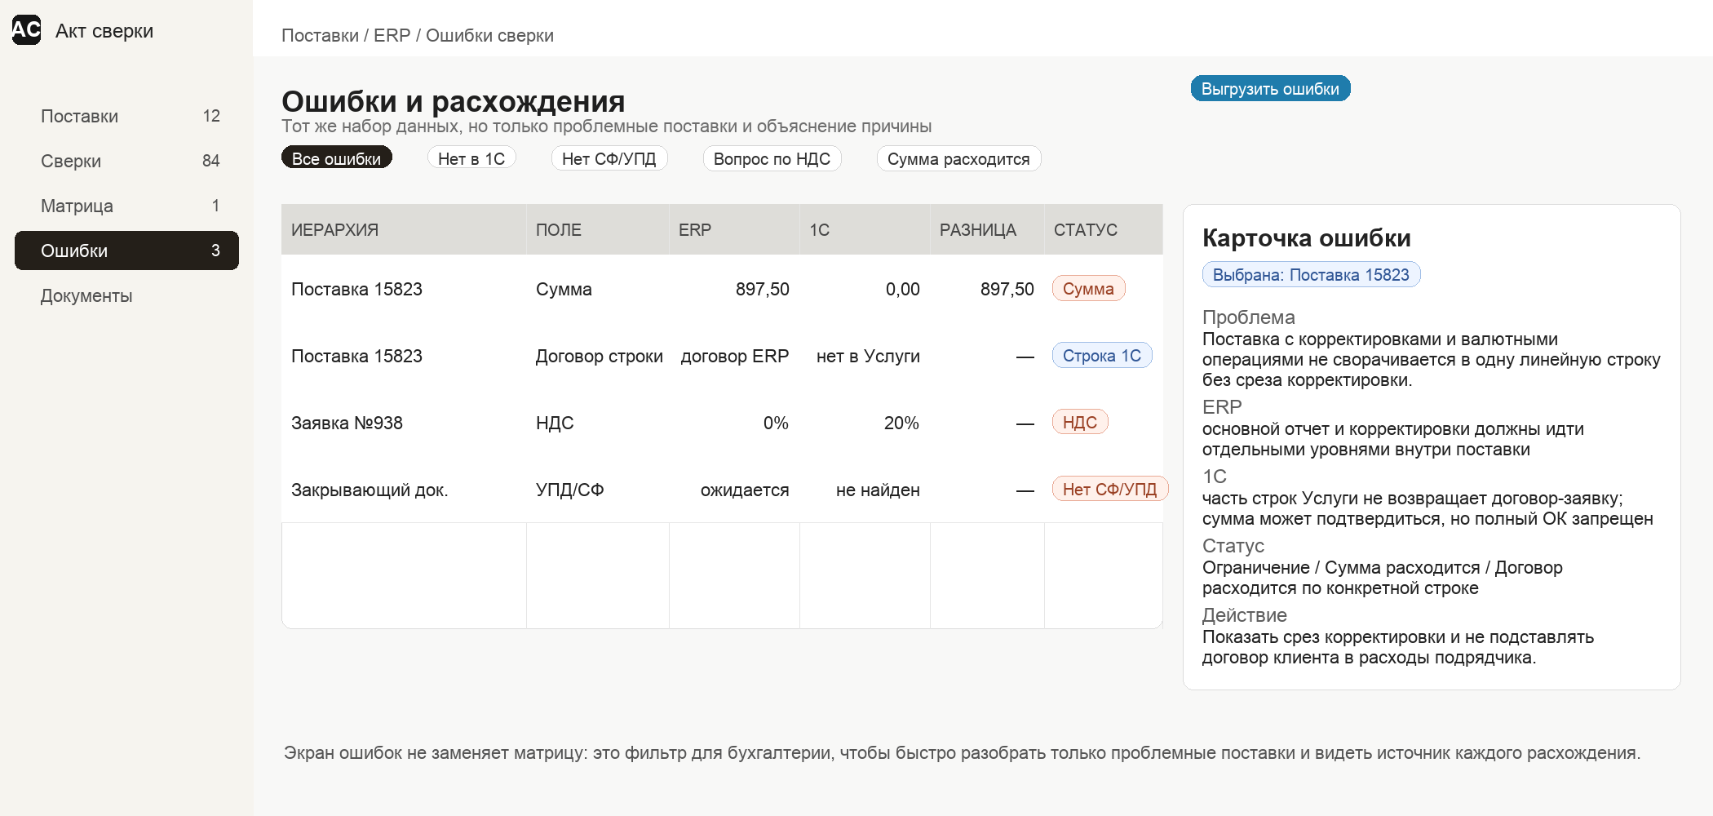
Рисунок 2. Режим `Ошибки`: та же матрица, но только проблемные строки и карточка причины расхождения.

4. Что сверяем с чем
Ниже основной маппинг сущностей в разрезе поставки. Полный `ОК` ставится только когда совпали ключ, сумма и договор/поставка.
ERP-сущность | 1С-сущность | Сравниваемые поля | Результат в матрице
Клиент / ЮЛ | Контрагент | код 1С, ИНН, КПП, наименование, признак удаления | верхние уровни и предупреждения по справочнику
Организация | Организация | код 1С, ИНН, название | фильтр и обязательный ключ документа
Базовый договор | Договор контрагента | f_kod1c -> dogcode, номер, дата, организация, валюта | уровень договора
Поставка | договор-заявка / спецификация | f_kod1cb/f_kod1cp -> код договора 1С, номер договора/заявки | уровень поставки
Счет ERP | Счет на оплату покупателю | номер/код 1С, дата, организация, контрагент, договор, сумма, валюта | колонки `Счет` и `Сумма по счету`
Оплата ERP | Поступление/списание по банку | f_kod1C + f_dt1C -> numpp + dtpp, договор, счет, сумма расшифровки | колонка `Сумма оплаты`
Исходящий акт/УПД | Реализация товаров и услуг | номер/дата, договор, сумма, строки `АгентскиеУслуги`/`Услуги`/`Товары` | СФ/УПД и начисления
Входящий акт/УПД | Поступление товаров и услуг | номер/дата, поставщик, договор, строка, сумма, субконто | возмещаемые и невозмещаемые расходы
Акт сверки 1С | АктСверкиВзаиморасчетов | контрагент, организация, договор, входящее/исходящее сальдо, обороты Дт/Кт | контроль итогов

5. Источники колонок матрицы
Все суммы в строке поставки берутся из ERP в уже распределенном виде и затем проверяются с 1С. На родительских уровнях показывается сумма дочерних поставок, а не повторение значения текущего документа.
Колонка | Откуда берем в ERP | Что проверяем в 1С / правило
Иерархия | `veda_contacts` -> `veda_clients` -> `veda_dogs` -> `veda_specs` | 1С-справочники контрагентов и договоров нужны для проверки кодов, ИНН, КПП и признаков удаления.
№ спецификации | `veda_specs.f_num`, `veda_specs.f_id`, коды `veda_specs.f_kod1cb/f_kod1cp` | 1С договор-заявка/спецификация: код договора и номер. Если договор не возвращен, полный `ОК` не ставить.
Счет | `veda_schets.f_num`, `f_kod1c`, `f_dt`, связь `f_operid` с операцией поставки | `СчетНаОплатуПокупателю`: номер/код, дата, организация, контрагент, договор.
Сумма по счету | ERP `settlements.invoice_total` / `buyer_invoice_total`; детализация из `veda_schets.f_sum` по поставке/операции | 1С `СчетНаОплатуПокупателю.СуммаДокумента`. Колонка сверяется как счет, но не участвует в формуле `(+/-)`.
Сумма оплаты | ERP `settlements.paid_total`; распределение `veda_acchist_docs.f_clssum`, не полная сумма банка `veda_acchist.f_sum` | 1С банковский документ и `РасшифровкаПлатежа.СуммаПлатежа` из сервиса выписки. Для поставки брать только привязанную долю.
Возмещаемые расходы | ERP `settlements.control_reimbursable_total`; расчет через `get_expensessum` и `veda_akts_details_opers.f_sum` для возмещаемых операций | 1С акт/УПД или поступление проверяется по документу, строке, сумме и договору, если договор доступен.
Невозмещаемые расходы | ERP `settlements.control_non_reimbursable_total`; расчет через `get_realizsum/get_profit` и правила исключения `f_addnds`/расходных корректировок | Контроль услуг/расходов агента. По 1С сверять с УПД/СФ из колонки `№ счф`.
№ счф | `veda_akts.f_num`, `f_kod1c`, `f_dt1c/f_dt`, `f_c1guid`, связь через детали/операции | 1С реализация/поступление/УПД/СФ. Если ERP ожидает закрывающий документ, но 1С его не возвращает, статус `Нет СФ/УПД`.
(+/-) | ERP `settlements.customer_settlement_balance_rub`: `Сумма оплаты - Возмещаемые расходы - Невозмещаемые расходы` по поставке | Это контроль остатка закрытия поставки. Ненулевое значение показывать как `Есть остаток`, а не как ошибку ERP/1С само по себе.
Статус | результат правил матчинга ERP | `ОК`, `Нет в 1С`, `Нет в ERP`, `Сумма расходится`, `Договор расходится`, `Нет СФ/УПД`, `Вопрос по НДС`, `Нет ключа 1С`, `Подтверждено строкой 1С`.

5.1 Минимальные select-шаблоны ERP
Ниже не финальный SQL-код, а технические шаблоны для PHP-разработчика: они фиксируют таблицы, связи и смысловые фильтры, которые должны лечь в endpoint выгрузки и сверки.
Блок | Select-шаблон
Контекст поставки | SELECT s.f_id, s.f_num, d.f_dogname, legal.f_name AS legal_name, contact.f_name AS client_name FROM veda_specs s JOIN veda_dogs d ON d.f_id=s.f_dogid JOIN veda_clients legal ON legal.f_id=d.f_contrid LEFT JOIN veda_contacts contact ON contact.f_id=legal.f_contactid WHERE s.f_id=:spec_id;
Счета покупателю | SELECT main.f_num AS account_num, main.f_dt, main.f_sum, main.f_val, line.f_operid, line.f_num AS line_num FROM veda_schets line LEFT JOIN veda_schets main ON main.f_id=line.f_maininv WHERE line.f_operid IN (SELECT si.f_id FROM veda_spec_invoices si WHERE si.f_specid=:spec_id) ORDER BY main.f_dt, main.f_num, line.f_num;
Оплаты клиента | SELECT ah.f_id, ah.f_ppnum, COALESCE(ah.f_dt1c, ah.f_ppdt) AS pay_dt, ahd.f_docid AS oper_id, ahd.f_clssum FROM veda_acchist_docs ahd JOIN veda_acchist ah ON ah.f_id=ahd.f_acchistid WHERE ahd.f_doctype=3 AND ah.f_type=0 AND ahd.f_docid IN (SELECT si.f_id FROM veda_spec_invoices si WHERE si.f_specid=:spec_id);
Возмещаемые расходы | SELECT SUM(get_expensessum(si.f_id)) AS reimbursable_total FROM veda_spec_invoices si WHERE si.f_specid=:spec_id AND si.f_isvozm=1 AND <исключения текущей ERP-логики>;
Невозмещаемые расходы | SELECT SUM(CASE WHEN si.f_isvozm<>1 AND NOT (get_expensessum(si.f_id)>0 AND get_profit(si.f_id)<0) THEN get_profit(si.f_id) ELSE 0 END) AS non_reimbursable_total FROM veda_spec_invoices si WHERE si.f_specid=:spec_id;
СФ/УПД/акты | SELECT a.f_kod1c, COALESCE(a.f_dt1c, a.f_dt) AS akt_dt, COALESCE(ado.f_operid, a.f_operid) AS oper_id FROM veda_akts a LEFT JOIN veda_akts_details ad ON ad.f_aktid=a.f_id LEFT JOIN veda_akts_details_opers ado ON ado.f_detailid=ad.f_id WHERE COALESCE(ado.f_operid, a.f_operid) IN (SELECT si.f_id FROM veda_spec_invoices si WHERE si.f_specid=:spec_id);

6. Сценарии статусов
Статус ставится на минимальном уровне, где система смогла выполнить проверку: документ, строка документа или поставка. На родительских уровнях показывается худший статус дочерних строк и количество проблем.
Статус на экране | Технический статус | Что сравниваем | Когда ставим
ОК | MATCH | код 1С, дата, тип, организация, контрагент, договор/поставка, сумма | документ или строка 1С однозначно совпали с ERP
Нет в 1С | NOT_FOUND_IN_1C | ERP-документ с кодом 1С против выгрузки 1С | в ERP есть код 1С, но в 1С-источнике документ не найден
Нет в ERP | NOT_FOUND_IN_ERP | 1С-документ против ERP-документов поставки/периода | в 1С есть документ, который не привязался к ERP
Сумма расходится | FIELDS_MISMATCH_SUM | код/дата/договор совпали, затем сравнили сумму | документ найден, но сумма ERP отличается от суммы 1С или 1С содержит общий документ вместо доли поставки
Договор расходится | FIELDS_MISMATCH_CONTRACT | код/дата/сумма строки и договор-заявка | строка 1С найдена, но 1С не вернула договор/заявку или вернула другой договор
Нет ключа 1С | NOT_COMPARABLE | наличие `f_kod1c`, даты и типа документа | строка ERP не имеет надежного ключа; по одной сумме матчинг запрещен
Есть остаток | OPEN_BALANCE | ERP-формула `(+/-)` по `settlements.customer_settlement_balance_rub` | ERP/1С могут совпадать, но поставка имеет ненулевой остаток: `оплаты - возмещаемые - невозмещаемые`
Нет СФ/УПД | MISSING_UPD_SF | ERP ожидает закрывающий акт/УПД/СФ по `veda_akts` и связям деталей; 1С не возвращает документ с тем же кодом/датой/суммой/договором | статус не выводится из типа операции; он ставится только когда есть ожидаемый закрывающий документ ERP и нет соответствия в 1С
Вопрос по НДС | VAT_MISMATCH | ставка и сумма НДС ERP против ставки и суммы НДС строки/документа 1С | проверяем только НДС ERP ↔ 1С; возмещаемость `isvozm` не является основанием для этого статуса
Ограничение | domain warning | поставки с корректировками, смешанные валюты, ручные курсовые, общий акт на несколько поставок | текущая модель видит данные, но без дополнительного среза не может дать зеленый статус

`Нет СФ/УПД` определяется не по операции и не по возмещаемости. ERP должна сначала показать, что по поставке ожидается закрывающий документ из `veda_akts`/деталей/связей с операциями. Затем этот документ ищется в нормализованной выгрузке 1С по коду 1С, дате, организации, контрагенту, договору и сумме. Если сервис 1С пока отдает только акты без отдельного номера счет-фактуры, статус должен называться `Нет закрывающего документа 1С` или `Нет УПД/СФ`, но не выводиться из типа услуги.
Сценарий | Что сравниваем | Ожидаемый статус
Документ найден полностью | ERP `f_kod1c/f_dt1c` + сумма + договор поставки совпали с 1С | ОК
ERP акт есть, 1С акт/УПД не вернул | `veda_akts` ожидает закрывающий документ, но в 1С нет документа с тем же ключом | Нет СФ/УПД или Нет в 1С
1С документ найден, но сумма общая | ключ документа найден, ERP-доля через `veda_akts_details_opers.f_sum` не равна полной сумме 1С | Сумма расходится или Ограничение
1С строка услуги без заявки | сумма/содержание подтверждают строку, но договор-заявка в 1С не возвращен | Подтверждено строкой 1С, не ОК
НДС отличается | ERP ставка/сумма НДС против 1С ставки/суммы НДС | Вопрос по НДС
Поставка закрыта не в ноль | `SUM(оплаты) - возмещаемые - невозмещаемые` | Есть остаток

7. Правила сумм и распределений
- Сумма не выбирает кандидата. Сумма только проверяет уже найденный документ или строку.
- Для оплат в поставке использовать сумму распределения `veda_acchist_docs.f_clssum`, а не полную сумму банковского документа.
- Для актов и УПД, разделенных между поставками, использовать `veda_akts_details_opers.f_sum`, а не полную строку акта.
- `(+/-)` считается в ERP: сумма оплат минус возмещаемые расходы минус невозмещаемые расходы. `Сумма по счету` отображается и сверяется отдельно, но не входит в эту формулу.
- `isvozm = 1` - возмещаемые расходы. `isvozm = 2` - невозмещаемый расход/услуга по правилам ERP; для матрицы это контроль затрат, а не автоматическое увеличение взаиморасчета с клиентом.
- `isvozm = 0` классифицируется по типу операции ERP и не должен автоматически попадать в возмещаемые или невозмещаемые без правила.
- Строка 1С `Услуги` без договора-заявки может подтверждать сумму расхода, но не дает полный `ОК` по поставке и не должна получать договор клиента как бухгалтерскую аналитику.
- Строка 1С `АгентскиеУслуги` может дать полный `ОК`, если есть комитент и договор с комитентом/договор поставки.
- Если документная детализация отображается внутри поставки, строка документа показывает собственную сумму и собственную дельту. Нельзя повторять `(+/-)` поставки в каждой документной строке.

8. Excel-выгрузка
Excel выгружается не как экранная матрица, а как бухгалтерская ведомость по референсу. Основной лист должен быть удобен для печати и сверки вручную: одна спецификация - один вертикальный блок строк счетов.
Лист | Назначение | Обязательные требования
Выгрузка | основная бухгалтерская ведомость | `№ спецификации`, `Возмещаемые расходы`, `Невозмещаемые расходы`, `№ счф`, `(+/-)` объединяются по количеству строк счетов; счета и оплаты идут строками; деньги вправо; колонки окрашены по смысловым зонам
Правила | техническая памятка для разработчика и бухгалтера | по каждой колонке: ERP-источник, select-шаблон, правило расчета, контроль с 1С; этот лист заменяет техническую расшифровку, чтобы выгрузка не раздувалась лишними строками

Колонки листа `Выгрузка`: № спецификации, Счет, Сумма по счету, Сумма оплаты, Возмещаемые расходы, Невозмещаемые расходы, № счф, (+/-). `Сумма по счету` показывает номинал счета в его валюте и не участвует в формуле `(+/-)`. Формула `(+/-)` на блок спецификации: `SUM(Сумма оплаты) - Возмещаемые расходы - Невозмещаемые расходы`.
В колонке `№ счф` показывать все связанные закрывающие документы, каждый номер с новой строки внутри объединенной ячейки. Не использовать сокращение `+N документов`: бухгалтер должен видеть полный список актов/УПД/СФ прямо в ведомости.

9. Требования к чтению из 1С
Текущих шапок документов недостаточно для полной сверки поставок. Сервис 1С должен отдавать строки актов/УПД в read-only режиме.
Что вернуть из 1С | Зачем нужно
строки `Услуги`, `АгентскиеУслуги`, `Товары` | понять, какая сумма относится к конкретной поставке
номер строки, номенклатура, содержание, сумма, НДС | сопоставить с деталями ERP
код договора строки, если есть | полный match по договору
комитент и договор комитента | полный match по `АгентскиеУслуги`
счет затрат, подразделение, субконто 1/2/3 | диагностика строк `Услуги`
признак отсутствия договора-заявки | статус `Подтверждено строкой 1С`, а не `ОК`

10. Проверочные кейсы и ограничения
Кейс | Ожидаемое поведение
Клиент с несколькими ЮЛ | на уровне клиента отображаются все ЮЛ из связи `veda_clients.f_contactid`; договоры берутся через `veda_dogs.f_contrid`
Документ 00БП-013350 | полная строка 1С 5 000 не повторяется в каждой заявке; в матрице показываются доли ERP 1980.91, 1333.16, 1685.93 через `veda_akts_details_opers.f_sum`; без договора-заявки полный `ОК` не ставится
ERP snapshot: заявка 921 | `Сумма по счету = 166 901,52`, `Сумма оплаты = 833 921,00`, `Возмещаемые = 829 165,90`, `Невозмещаемые = 67 055,99`, `(+/-) = -62 300,89`; формула `(+/-)` не использует колонку `Сумма по счету`.
Документ 00БП-013275 | по строкам `АгентскиеУслуги` возможен полный match, если 1С возвращает договор комитента/поставки
ERP-строка без кода/даты 1С | статус `Нет ключа 1С`; такая строка не матчится только по сумме
Оплата одной выпиской на несколько поставок | в поставке отображается только распределенная сумма, а не весь банковский документ
Сложная поставка 15823 / 20.216 | текущий модуль не падает, но дает `24 MATCH / 30`: 3 расхождения суммы, 2 расхождения договора, 1 `Нет ключа 1С`; кейс фиксируется как ограничение текущей модели

11. Поставки с корректировками
В ERP есть поставки, где данные взаиморасчетов формируются не одной линейной цепочкой, а через основной отчет и последующие корректировки закрытия периода. Основной отчет считается срезом `0`, все срезы `> 0` считаются корректировками и должны отображаться отдельным уровнем внутри поставки.
Наблюдение по 15823 | Факт проверки текущим модулем
Объем данных | 42 операции, 16 счетов, 41 акт/УПД, 21 банковская привязка
Валютный блок | операции покупки валюты, валютного перевода, комиссии банка и ручной курсовой разницы
Смешанные валюты | счета клиенту в CNY, USD и RUB; сальдо по счетам нельзя сворачивать одной рублевой формулой
Итог сравнения с 1С | `24 MATCH / 30`, `FIELDS_MISMATCH_SUM = 3`, `FIELDS_MISMATCH_CONTRACT = 2`, `NOT_COMPARABLE = 1`
Остаток | `оплаты - закрывающие документы = 897,50`; статус поставки `Есть незакрытый остаток`
Надежный источник корректировки | связь операций с конкретным срезом отчета, а не только общий `correctid` у строки

- Текущий API строит срез по всей поставке через связи поставки, но должен уметь группировать строки по номеру среза отчета: `0` - основной отчет, `> 0` - корректировки.
- Если группировка по номеру корректировки не передана в матрицу, строки разных закрытий могут смешиваться, а часть сумм 1С будет выглядеть как расхождение при корректном бизнес-смысле.
- Для поставок с корректировками нужен отдельный уровень иерархии: договор -> поставка -> основной отчет / корректировка N -> документы. Иначе бухгалтер не поймет, к какому закрытию относится сумма.
- Строки покупки валюты, валютного перевода и ручной курсовой не должны автоматически попадать в обычные возмещаемые/невозмещаемые расходы матрицы; для них нужен отдельный сценарий валютного закрытия.
- Если документ 1С является общим актом на несколько операций/поставок, ERP должна сравнивать долю через `veda_akts_details_opers.f_sum`. Если 1С отдает только общую сумму документа, ставить `Сумма расходится` или `Ограничение`, а не `ОК`.

12. Журналирование расхождений
Каждый запуск сверки должен сохранять не только итоговый статус, но и техническую причину. Это нужно для последующего анализа: какие типы операций чаще ломаются, где системно не хватает кодов 1С, где расходится НДС, где 1С не возвращает договор строки.
Таблица | Ключевые поля | Назначение
reconciliation_runs | id, created_at, user_id, period_from, period_to, org_id, contact_id, legal_id, spec_count, match_count, mismatch_count, service_version, duration_ms | одна запись на запуск сверки или выгрузки
reconciliation_mismatch_log | id, run_id, spec_id, spec_num, dog_id, org_id, erp_doc_id, erp_oper_id, onec_doc_key, doc_kind, mismatch_type, field_name, erp_value, onec_value, diff_amount, currency, nds_erp, nds_1c, operation_type_id, operation_type_name, isvozm, severity, matching_rule, evidence_json | одна запись на конкретную причину расхождения
reconciliation_status_snapshot | run_id, hierarchy_level, node_id, parent_id, status, invoice_total, paid_total, reimbursable_total, non_reimbursable_total, balance_total | срез итогов, который был показан пользователю на экране

Минимальный справочник `mismatch_type`: `NOT_FOUND_IN_1C`, `NOT_FOUND_IN_ERP`, `FIELDS_MISMATCH_SUM`, `FIELDS_MISMATCH_CONTRACT`, `VAT_MISMATCH`, `MISSING_UPD_SF`, `OPEN_BALANCE`, `NOT_COMPARABLE`, `SYSTEM_LIMITATION`. Индексы нужны по `run_id`, `created_at`, `spec_id`, `mismatch_type`, `operation_type_id`, `doc_kind`, `org_id/contact_id`.
В отчете по логам нужны группировки: количество расхождений по типу ошибки, по типу операции ERP, по документу (`schet/payment/akt/upd/sf/balance`), по организации, клиенту и месяцу. Это позволит увидеть, например, что `VAT_MISMATCH` возникает только на конкретных типах услуг, а `FIELDS_MISMATCH_CONTRACT` - на строках 1С `Услуги`, где не возвращен договор-заявка.

13. Критерии готовности
- Матрица строится в иерархии клиент -> ЮЛ -> договор -> поставка -> основной отчет/корректировка -> документы.
- Верхние уровни показывают итоги, документы раскрываются только внутри поставки.
- Кнопка `Сверить с 1С` запускает чтение ERP и 1С, нормализацию и расчет статусов.
- Кнопка `Выгрузить` формирует Excel с листами `Выгрузка` и `Правила`; отдельный технический лист расшифровки не нужен.
- Режим `Ошибки` показывает только проблемные строки и карточку причины: поле, ERP-источник, 1С-источник, разница, действие.
- Полная сумма документа не повторяется на каждой поставке; используется распределенная сумма ERP, а родительские строки суммируют дочерние поставки.
- Для `Услуги` без договора-заявки не ставится полный `ОК`.
- Для `АгентскиеУслуги` с договором комитента возможен полный `ОК`.
- Все денежные значения в интерфейсе и Excel выровнены вправо, родительские строки визуально отличаются от деталей.
- Каждый проблемный статус записывается в журнал расхождений с типом ошибки, типом операции ERP, документом, суммой, НДС и правилом матчинга.

